JACQUES PRÉVERT: Déjeuner du matin

- Associez les mots à l'image: le cendrier, la cigarette, la fumée, le cendre.

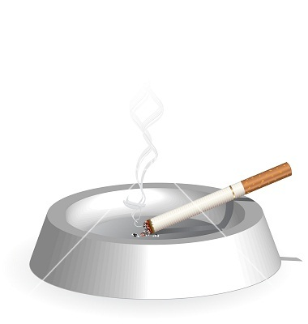

- Complétez le tableau en vous aidant des verbes trouvés dans le poème:

PASSÉ COMPOSÉ | PRÉSENT | INFINITIF
Il a mis
 |  | Tourner
 |  | Boire
 | Il repose
 | Il allume
Il a fait
 |  | prendre
J'ai pleuré

- Complétez le squelette du poème:

Il a mis ...............................
Dans la ...............................
Il a mis .............................
Dans la .................................
Il a mis ............................
Dans le ...............................
Avec la petite ......................
Il a .............................
Il a bu ...............................
Et il a ........................
Sans me ............................

Il a allumé ..............................
Il a fait ..........................
Avec ...............................
Il a mis ..............................
Dans le ........................
Sans me ........................
Sans me ..............................

Et moi, j´ai ......................
Et j´ai ..................................

